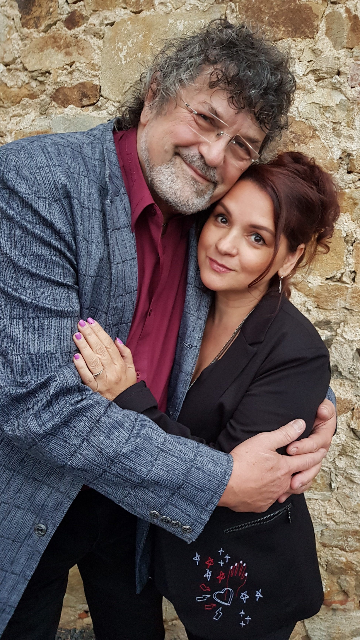

KONCERT V DPS

MAGDA MALÁ A JEJÍ HOST PETR DOPITA

PÁTEK 11.10 OD 17:00

Srdečně vás zveme na příjemné odpoledne s oblíbenou zpěvačkou a jejím hostem. Vstup na koncert činí 70 Kč.